浙江理工大学2010－2011学年第2学期
《高等数学A2》期末试卷(A)卷标准答案和评分标准
一 选择题
1．C 2 B 3 C 4 D 5 A 6 B 7 A
二 填空题
1 0； 2 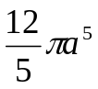； 3 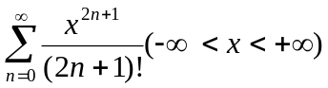; 4 ; 5 x+2y-4=0
三 简答题
1解： 一般项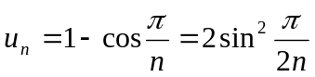，则所给级数变为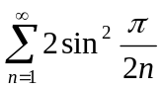，…………3分
因为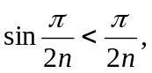 所以 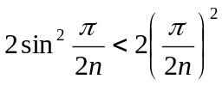=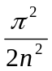, 而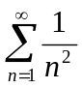收敛，
所以所给级数收敛 …………6分
2解：的方程为 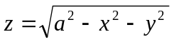，在xoy面上的投影区域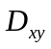为圆形闭区域
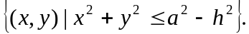 …………2分
又 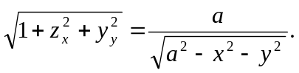 …………3分
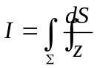＝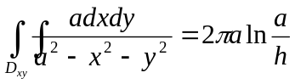。 …………6分
3解：由高斯公式得，
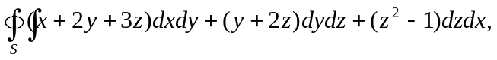＝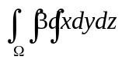 ……3分
＝ ………6分
4解：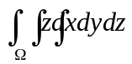＝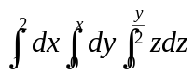 ………3分
＝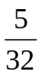 ………6分
5 解：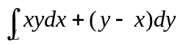＝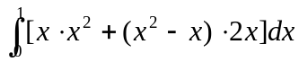 ………3分
＝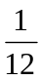 ………6分
四 解：（1）在点(0,0)处连续 ………2分
(2) 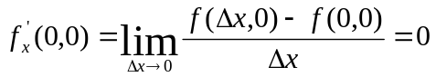
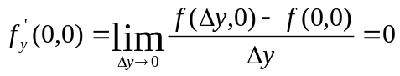 …………4分
但不可微 …………6分
五 解: 在等式两边同时在D上取二重积分，即
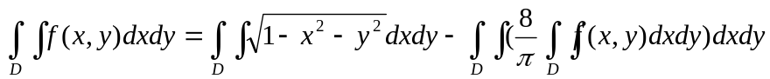 ……3分
因此，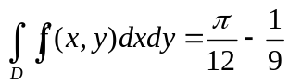 ………5分
所以，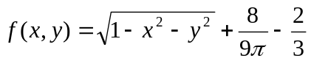. ………6分
六 解：幂级数的收敛域为（－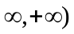， ………2分
设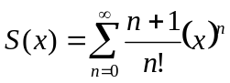， 则 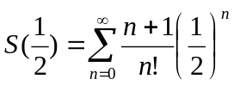 ………3分
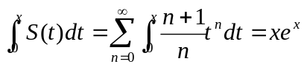 ………4分
两端对x求导，得 S(x)=(1+x)e^{x} ………5分
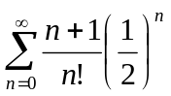＝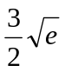 ………6分
七 证明：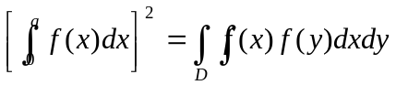 （D: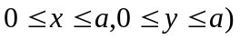 ………1分
=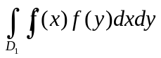+ 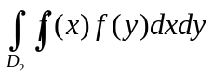 ………3分
= …………4分
(D₁: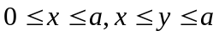,D₂: 

